作 者 推 荐

爱尔兰黑色喜剧文学女王
莫莉·基恩（Molly Keane）

作者简介：

莫莉·基恩（Molly Keane ）（1904-1996年）是一位爱尔兰小说家、剧作家，她最著名的作品是《品行良好》（Good Behaviour），曾入围1981年布克奖（Man Booker Prize）短名单。莫莉·基恩是20世纪30年代的一线剧作家，在那个时代被誉为爱尔兰的南希·米特福德（Nancy Mitford），她的作品由约翰·吉尔古德（John Gielgud）执导。1928年至1956年间，她以M.J.法雷尔（M.J.Farrell）为笔名，创作了十一部小说，还有一些早期的剧本。1981年，已经七十岁的莫莉·基恩用自己的本名发表了《品行良好》。这部手稿其实早已完成多年，一直被她放在抽屉了，到她家做客的女演员佩吉·阿什克罗夫特（Peggy Ashcroft）向她借来阅读，并鼓励基恩出版这部手稿。

莫莉·基恩的小说反映了她所生活的世界：她出身于一个打猎、钓鱼、每周去教堂做礼拜的传统而严肃的家庭。她接受了一系列家庭教师的教育，后来又就读于寄宿式学校，这是安格鲁撒克逊民族的家庭习俗。孩子和父母之间疏远而尴尬的亲子关系，是基恩作品中反复出现的主题。玛吉·奥法雷尔（Maggie O’Farrell）曾写道，她在描写母女关系中出现的所有棘手、令人担忧、不可避免的复杂问题方面，做得比谁都好。

她出版的第一本书是《笑脸骑士》（The Knight Of Cheerful Countenance），“这是一部糟糕的书，但是我当时觉得自己简直是莎士比亚，我用M.J.法雷尔这个笔名把它写了出来，当然还有后面的几本书。”（这个名字是她某天打猎结束回家的路上，在一家酒吧里看见的。）“没人能把这个名字和我联系起来。我不想被人们发现是个作家。我只想在狩猎场上表现出色，并且在狩猎舞会上受到欢迎。我在年轻时非常渴求快乐，我非常喜欢玩乐。”

内容来自网站：http://www.mollykeane.com

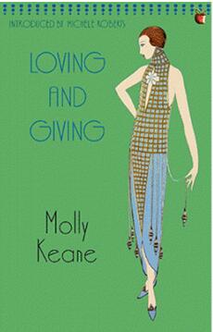
中文书名：《爱与付出》
英文书名：LOVING AND GIVING
作 者：Molly Kean
出 版 社：Virago UK
代理公司：David Higham/ANA/Vicky Wen
页 数：256页
出版时间：2006年
代理地区：中国大陆、台湾
审读资料：电子稿
类 型：小说

内容简介：

1914年，尼卡兰达（Nicandra）8岁，爱尔兰庄园“鹿林”的一切都很好。妈妈美丽而活泼，爸爸沉默寡言，总在马厩周围兴高采烈。托西阿姨开朗宽容，虽然寡居，却容光焕发。管家、马夫、男仆、女仆，每个人都很好，而且每个人都知道这一点。可是突然之间，完美的一切令人震惊地破碎了。妈妈做了一件人们永远无法提起的可怕之事。

“后来发生了什么？” 尼卡兰达问道。通过她的成长和婚姻，她的答案是用仁慈友善淹没周围所有人——这座庄园就在无数的礼貌和误解的重压下，逐渐崩溃。

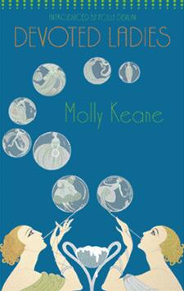
中文书名：《忠诚的女士》
英文书名：DEVOTED LADIES
作 者：Molly Kean
出 版 社：Virago UK
代理公司：David Higham/ANA/Vicky Wen
页 数：256页
出版时间：2006年
代理地区：中国大陆、台湾
审读资料：电子稿
类 型：小说

内容简介：

杰西卡（Jessica）和简（Jane）在一起生活了六个月，她们是对方忠诚的朋友——她们真的如此吗？杰西卡非常爱她的朋友，但是她的爱也有带着冷酷的极强占有欲；而简，则是一个富有、天真，喝了太多白兰地和苏打水的女人。

她们的朋友西尔维斯特（Sylvester）是一个旁观者，她遗憾地认为，简很可能“被那个可怕的杰西卡喜欢着、欺负着，甚至可能被谋杀”，但他认为那毕竟不关他的事。然而，当爱尔兰绅士乔治·普雷费尔（George Playfair）遇到简时，他认为应该改变这种情况，并且决心把简引到爱尔兰去。在那里，一场关乎忠诚的战斗就此开始。

中文书名：《涨潮》
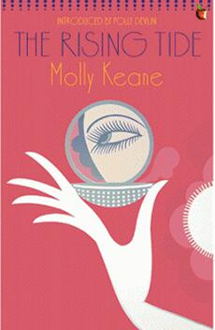
英文书名：THE RISING TIDE
作 者：Molly Kean
出 版 社：Virago UK
代理公司：David Higham/ANA/Vicky Wen
页 数：336页
出版时间：2006年
代理地区：中国大陆、台湾
审读资料：电子稿
类 型：小说

内容简介：

这个故事发生在辉煌的哥特式豪宅“加隆利亚”，两个完全不同的女人将决定谁将成为女王。夏洛特·法兰西-麦格拉斯（Charlotte French-McGrath）夫人以钢铁般的意志成功地统治着自己的家庭——直到美丽、年轻、有才华、却也自私的辛西娅（Cynthia）来到这里，并与她的儿子德斯蒙德（Desmond）订婚。辛西娅是爵士时代的居民，表面上，她周旋于狩猎、饮酒和风流韵事的漩涡中，但加隆利亚的鬼魂们只是在等待时机。他们知道自己力量的来源——一个世代相传的秘密。

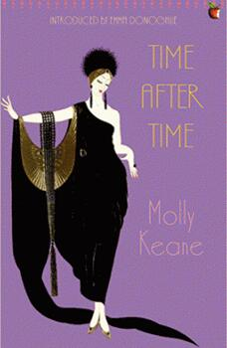
中文书名：《一次又一次》
英文书名：TIME AFTER TIME
作 者：Molly Kean
出 版 社：Virago UK
代理公司：David Higham/ANA/Vicky Wen
页 数：272页
出版时间：2006年
代理地区：中国大陆、台湾
审读资料：电子稿
类 型：小说

内容简介：

“德拉格格拉斯”曾经是爱尔兰南部一座美丽的庄园，它如今已经被人们所遗忘。时间到了现在，一份礼物，揭露了主人过去的奇怪激情。斯威夫特（Swift）家族的三个古怪的姐妹，以及她们唯一的兄弟，除了对亲爱的妈妈的记忆，以及特别容易做出背信弃义的行为之外，她们几乎没什么共同点。

从维也纳来的表兄莱达（Leda）闯入了他们的世界，他是一位来自过去的客人，一个虽然眼盲，却依然迷人的客人。没过多久，斯威夫特一家人的生活就被戏剧性地颠覆了——沉睡了许久的欲望，开始熊熊燃烧。

谢谢您的阅读！
请将回馈信息发送至：文清（Vicky Wen）
安德鲁﹒纳伯格联合国际有限公司北京代表处
北京市海淀区中关村大街甲59号中国人民大学文化大厦1705室, 邮编：100872
电话：010-82449185
传真：010-82504200
Email: Vicky@nurnberg.com.cn
网址：www.nurnberg.com.cn
微博：http://weibo.com/nurnberg
豆瓣小站：http://site.douban.com/110577/
微信订阅号：ANABJ2002

